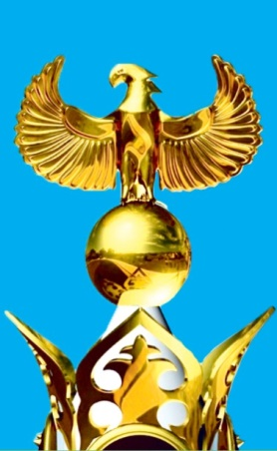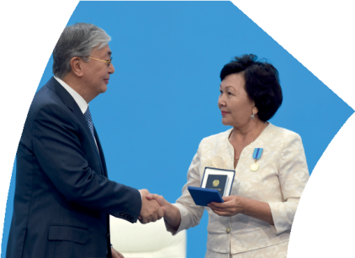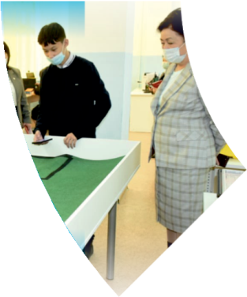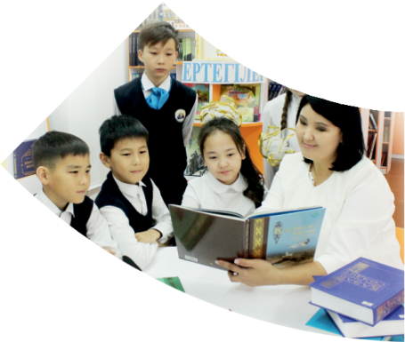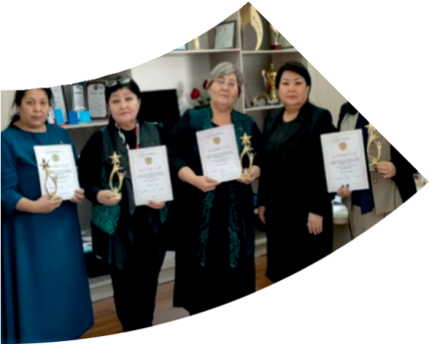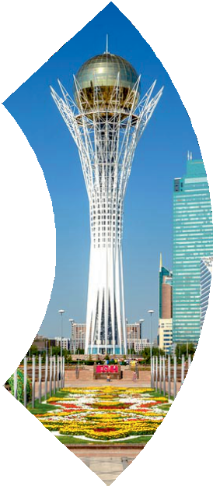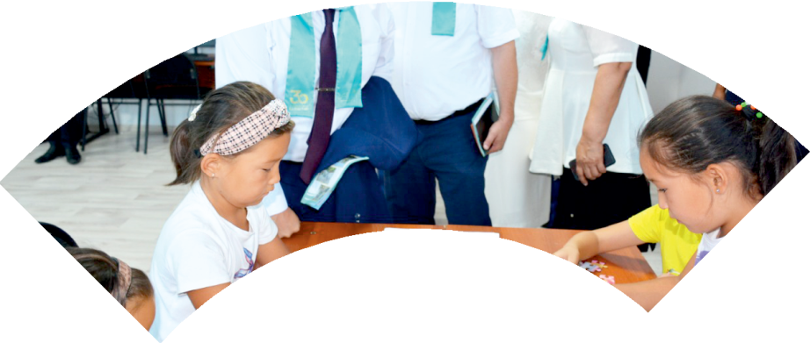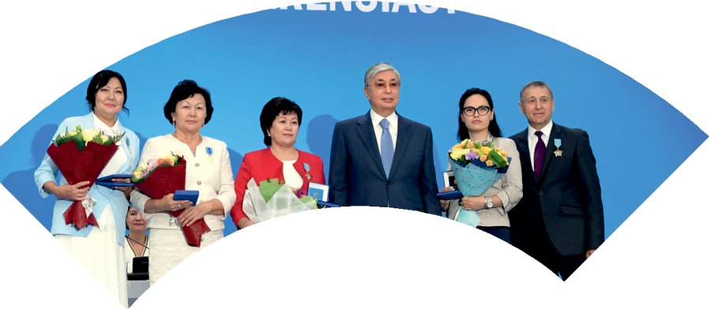

**Құрметті ұстаз – бақ**

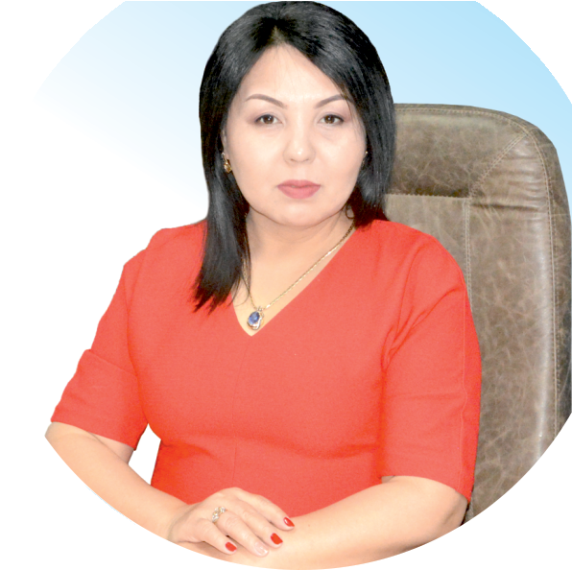

**сыйлаған еңбегі,**

**Абыройлы, сыйлы жандар**

**елдегі**

***ЕСЕН Бақыткүл Артыққызы,***



***бас редактор***

Адамзатқа бақыт сыйлайтын басты құндылық білім екені белгілі. Кез-келген мемлекеттің бәсекеге қабілеттілігі де ең алдымен азаматтарының білім деңгейіне байланысты болатынын өмірдің өзі дәлелдеуде. Сондықтан да Қазақ Елінің ғажап елге айналуы үшін білім саласын басым бағытта дамытуға бәріміз өз үлесімізді қосуымыз керек деп ойлаймын. Қазақстан Республикасының Президенті Қасым-Жомарт Тоқаев ««Ұстазы жақсының ұстамы жақсы» деген халқымыз. Ұстазсыз адам болмайды. Бәріміз де кезінде мұғалімнің тәлімін алып, білімін үйрендік. Сондықтан болашаққа жол сілтейтін мұғалімнің еңбегін лайықты бағалау – өте маңызды міндет» деп атап өтіп, ұстаздардың еңбегін жоғары бағалаған болатын.

Еліміздің өркендеуіне өлшеусіз үлес қосып, жарқын болашағымыз жас ұрпаққа сапалы білім, жақсы тәрбие беру жолында аянбай еңбек етіп жүрген ұстаздар қауымына қандай құрмет көрсетсек те жарасады. Осыған орай редакциямыз «Мұғалімдер күні» мерекесі, «Ұлт ұстазы Ахмет Байтұрсыновқа 150 жыл» мерейтойына орай қоғамда Ұстаздар қауымының ұлы еңбегін бағалап, білім саласының дамуына сүбелі үлес қосып жүрген ұстаздарымызды дәріптеу, оларға алғыс білдіріп, «ҚҰРМЕТТІ ҰСТАЗ» төсбергісімен марапаттау, мадақтау мақсатында«ҚҰРМЕТТІ ҰСТАЗ**»**Республикалық байқауын ұйымдастырған болатынбыз. Байқауға республика көлеміндегі мектепке дейінгі, орта, арнайы, мамандандырылған, қосымша, жалпы орта, техникалық және кәсіптік білім беру ұйымдарының кемінде 5 жыл үздіксіз педагогикалық еңбек өтілі бар ұстаздары қатысты. Педагог кадрлардың теориялық білімі мен практикалық дағдыларын тереңдету, педагог мәртебесін арттыру, сапалы білімге қолжетімділікті арттыратын ең құнды материалдарды жинақтап, жақсы мұғалімдердің тәжірибе алаңын құру, кәсіби деңгейін ұдайы көтеріп отыру, теориялық білімі мен әдістемелік біліктілігін үздіксіз жетілдіру, мұғалімдерді оқытудың озық әдіс-тәсілдерімен қаруландыра отырып, шығармашылық жұмыстарын баспа беттерінде жариялауға мүмкіндік жасау, жаңаша жұмыс жасауға ынталандыру, олардың еңбегіне алғыс айту мақсатында ұйымдастырған байқауымызға еліміздің барлық аймақтарының ұстаздары белсенді қатысқаны бізді үлкен қуанышқа бөледі.

Байқау жеңімпаздарына «Мұғалімдер күні мерекесіне орай «ҚҰРМЕТТІ ҰСТАЗ» төсбелгісі мен арнайы Грамотасы беріліп, педагогтың шығармашылық еңбегі болып табылатын жаңартылған білім бағдарламасының әдіс-тәсілдерін қолданып өткізген ашық сабағы «БІЛІМ ШЫҢЫ-ҒЫЛЫМ СЫРЫ» журналының bilim-shini.kz сайтында жарияланып отыр. Байқаудың барлық қатысушылары Сертифкатталды. Бұл өз кезегінде педагогтардың ең құнды материалдары жинақталып, озық тәжірибе алаңының құрылуының бастамасы болуда.

Құрметті ұстаз – бақ сыйлаған еңбегі, абыройлы, сыйлы жандар елдегі. Біз білікті ұстаздардың арқасында ғана білімді елге айналатынымызды түсінетін кез келді. Білімді елдің ғана болашағы жарқын болатыны бүгінде баршаға аян. Құрметті ұстаздарымызды қадірлей білейік, білімді балаларымызды бағалай білейік!

Мұғалімнің тегі: Аймаганбетов Саги Айтуганович

Мектебі:«№2 мектеп-гимназия»КММ

Пәні:Дене шынықтыру

Сыныбы:10

Облысы:Ақтөбе

Ауданы: Шалқар

ЖЕТІСТІКТЕРІ (2020,2021,2022 жылдарғы):

**Аудандық;** Абай Құнанбайұлының 175 жылдығы және Ұлы Отан соғысындағы Жеңіске 75 жыл толуына арналған ауданда салауатты өмір салтын қалыптастыру, бұқаралық спорт түрлерін дамыту мақсатында волейболдан ересектер арасындағы Шалқар ауданы әкімінің кубогіне арналған ашық біріншілігінде **ІІІ орын (мадақтама),,2020ж**

**Аудандық;**  Шалқар ауданы көлемінде жыл бойы ұйымдастырылған маңызды іс-шараларға етене араласып,мемлекеттік жастар саясатының жүзеге асуына елеулі үлес қоса отырып,патриотизмді дамыту бағытындағы ұйымдастырылған жұмыстарында белсенділік танытқан **«Үздік белсенді жас» (Алғыс хат),2020ж**

**Аудандық;**  Ш.Шанов атындағы ЖОББМ-нің 100 жылдық мерейтойына орай аудандық білім беру ұйымдарының қызметкерлері арасында өткізілген волейбол жарысына қатысып **1 орын(диплом),2020ж**

**Аудандық;**  Білім беру саласындағы тынымсыз еңбек етіп әне келешектің келбетің көркейтер жас ұрпақты тәрбиелеудегі қоғамдық қызметі үшін **(Құрмет грамота),2020ж**

**Республикалық:** www.tio.kz Республикалық Дәстүрлі Интернет Олимпиада порталы ұйымдастырған қашықтық олимпиадасында оқушылары 80%-дан жоғары нәтиже көрсетіп өскелең ұрпақтың білімін шындауына интеллектуалдық ой-өрісін дамытуға ықпал еткені үшін**,(Құрмет грамота),2021ж**

Республикалық:Қазақстан Республикасы Парламентінің Мәжілісі мен мәслихаттар депутатарының сайлауда белсенділік танытып "Nur Otan" партиясының айқын басымдылықпен жеңіске жетуіне қосқан үлесіңіз үшін Елбасы Н.Ә.Назарбаевтан **(Алғыс хат),2021ж**

**Аудандық;**  Кеңес әскерлерінің Ауған жерінен шығарылғанына 30 жыл толуына орай, мектеп түлегі, интернационалист-жауынгер Имамадин Тұрғанбаев атындағы аудандық Спартакиада бағдарламасындағы «Волейбол» спорт түрінен **3 орын,( грамота),2021ж**

**Аудандық;**  Шайбалық хоккейден 2004-2005 жылы туылған жасөспірімдер арасындағы "Жұлдызша турнирі" ІІІ облыстық қысқы жастар оындарында іріктеу жарысында **ІІ орын, (грамота),2021ж**

**Мектепшілік;**  Мектепшілік ұйымдастырылған «Үздік бірлестіктен-үздік мұғалім-2021» байқауында жоғары белсенділік көрсеткені үшін**,«Ізденімпаз ұстаз»** атағымен, **(диплом),2021ж**

**Облыстық:** Облыс көлемінде мемлекеттік жастар саясатын дамуына және жастар мен балалар арасындағы өткізілген іс-шарларға белсенді қатысқаны үшін, **(Алғыс хат),2021ж**

**Аудандық:**ҚР-ның Тәуелсіздігінің 30 жыл және Қажымұқан Мұнастпасұлының туылғанына 150жыл толйына байланысты 1-желтоқсан ҚР-ның Тұіғыш Президентті күні мерекесіне орай ашық біріншілігінде ІІІ орын шағын футболдан, , **(Диплом ),2021ж**

**Аудандық: Салауатты өмір салтын насихаттау мақсатында ұйымдастырылған**  "SportFestKazakhstan" спартакиадасы бағдарламасында "Футзал" спорт түрінен **ІІІ орын, (Диплом ),2021ж**

**Республикалық:** Егеменді елдің бәсекеге қабілетті ұрпағын оқыту мен тәрбиелеудегі атқарған үздік шығармашылық ізденістері мен кәсіби шеберлігін ұтымды пайдаланып және біздің шығармашылық ұжыммен тығыз байланыста болғаны үшін **«Үздік педагог»** төс белгісімен **(Құрмет грамотасы)2021ж**

**Аудандық:** ҚР-ы Тәуелсіздігінің 30 жылдығына орай және ҚР Тұңғыш Президенті күні қарауындағы білім беру ұйымдарының арасында өткізілген волейболдан "6ЖОББМ" КММ-нің ауыспалы кубогы үшін болған жартысында **2 орын, (Диплом ),2021ж**

**Аудандық:** Аудандық мектеп қызметкерлерінің арасында ұйымдастырылған дене шынықтыру пәні мұғалімі Шынар Ращитқызын еске алу турнирінде волейбол ойынының **2 орын(Диплом ),2022ж**

**Аудандық:** ҚР-ның мемлекеттік рәсімдерін 30 жыл толуына және авиация генерал-майоры, Кеңес Одағының екі мәрте батыры Талғат Жақыпбекұлы Бигелдиновтің 100 жылдығына орай волейболдан ересектер арасында волейболдан аудандық ашық біріншілігінде **1 орын (мадақтама),2022ж**

**Аудандық:** Шалқар ауданы білім беру ұйымдары мектеп қызметкерлері арасында футболдан ашық турнирде **ІІ орын, (Диплом ),2022ж**

**Республикалық:** Спорт жұлдыздары журналының 15 жылдығына орай журнал жүлдесі үшін Республикалық көлемде жалпы ұстаздар арасындағы **«Үстел Теннисінен»** Республикалық турнирде ерлер арасында **ІІІ орын, , (Диплом ),2022ж**

**Республикалық:** Республикалық көлемде**«Үздік Дене шынықтыру пәні мұғалімі»**төс белгі

**МАТЕРИАЛ ТАҚЫРЫБЫ:**

**Бір орыннан ұзындыққа секіру**